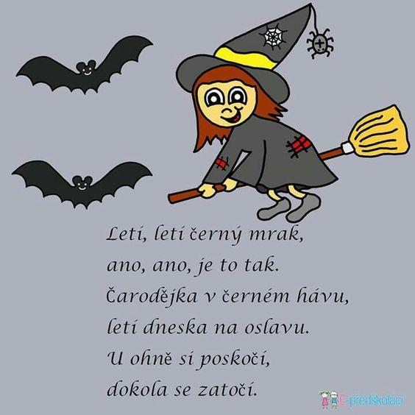
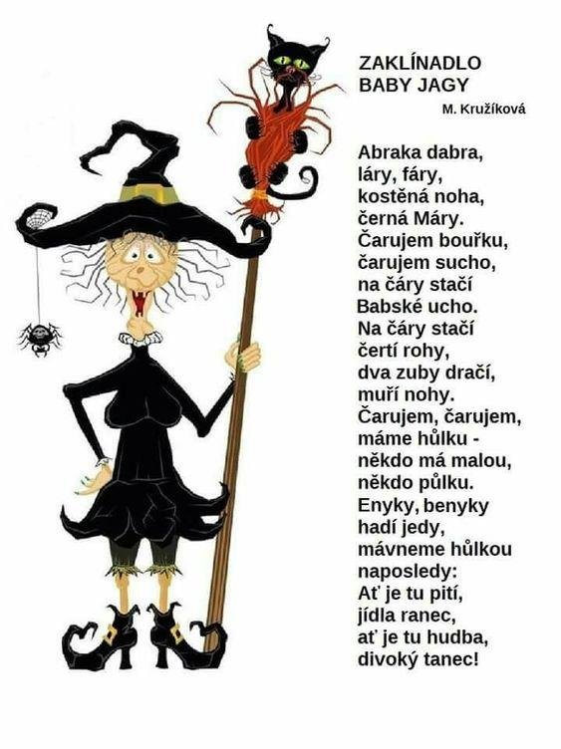

Kouzelné zaklínadlo, které nás před
lety naučila Johanka Č. v MŠ.

Enten týnus savaraka týnus,
sava raka tyky taka,
ene bene bumbus.

